FICHA DE INSCRIÇÃO

SEMANA NACIONAL DE EDUCAÇÃO PROFISSIONAL E TECNOLÓGICA – 2023
BRASÍLIA - DF

Título do Projeto:
Categoria: ( )Ensino ( )Pesquisa ( )Extensão
Campus:
Aluno apresentador do projeto:
Demais alunos do projeto:
Docentes do Projeto:
TAEs do Projeto:
Além do aluno apresentador principal, demais alunos ou servidores irão ao evento para complementarem a equipe de apresentação do projeto? Se sim, quais?
O Campus possui recurso de assistência estudantil para complementar o auxílio estudantil do aluno apresentador do projeto? ( )Sim ( )Não
RESUMO DO PROJETO: descritivo do projeto contendo o máximo de 250 palavras, espaçamento simples, sem parágrafo, sem citações, justificado e com a utilização da fonte times new roman, tamanho 12.
PALAVRAS-CHAVE: use até 5, separando-as por ponto.
LINK DO VÍDEO: O vídeo deve ser gravado conforme as orientações abaixo e armazenado no google drive, sendo o acesso deixado desbloqueado para os que clicarem no link. O vídeo tem o objetivo de mostrar melhor a interação dos projetos a serem apresentados, por isso são imprescindíveis. O vídeo deve ter até 80 segundos, contendo obrigatoriamente as especificações, imagens do projeto e detalhes que possam levar à compreensão do projeto apresentado. O vídeo deve demonstrar a interatividade proposta para a apresentação do projeto no evento. Deve-se obrigatoriamente mostrar o produto/material que será exposto no dia do evento. Deve ser gravado no formato 16:9 na horizontal, arquivo em formato mp4 com tamanho máximo de 125 Mb.
DETALHAMENTO: O detalhamento de cada projeto deve conter até 2 páginas, com texto justificado, fonte times new Roman, tamanho 12 e conter o exposto na figura abaixo.

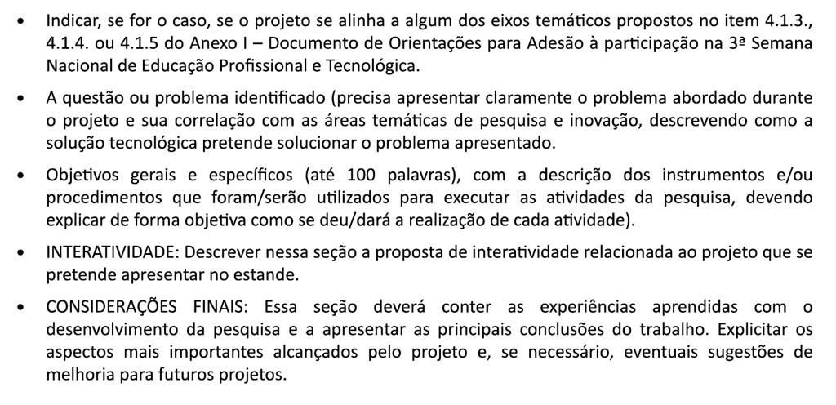

Local e data
Assinatura do Orientador do projeto

Assinatura da Direção Geral do Campus

